心臟病學生的症狀分級、活動建議及追蹤分類

呂鴻基
國立台灣大學醫學院名譽教授
台灣兒童心臟學會理事長

我國學齡的兒童，幾乎百分之百都在學校就學。在學校有老師、訓導、護理及保健有關人員，甚至聘有校醫在照顧，方便於健康教育及疾病之集體篩檢，因此比較容易做到疾病的早期發現與早期治療，並推廣疾病之預防工作。
正常的心臟位於胸腔的中間，稍為偏左的部位，心臟的大小約拳頭般大。心臟有「心房」及「心室」，分隔為左、右心房及左、右心室。心房在上面，心室在下面。左心房接受來自肺部的鮮血(高氧血)，經二尖瓣流至左心室及至主動脈，送到全身。由全身流回來的靜脈血(低氧血)，則經右心房、三尖瓣流至右心室，再至肺動脈，送到肺部接受氧化，再回流至左心房，如此週而復始。
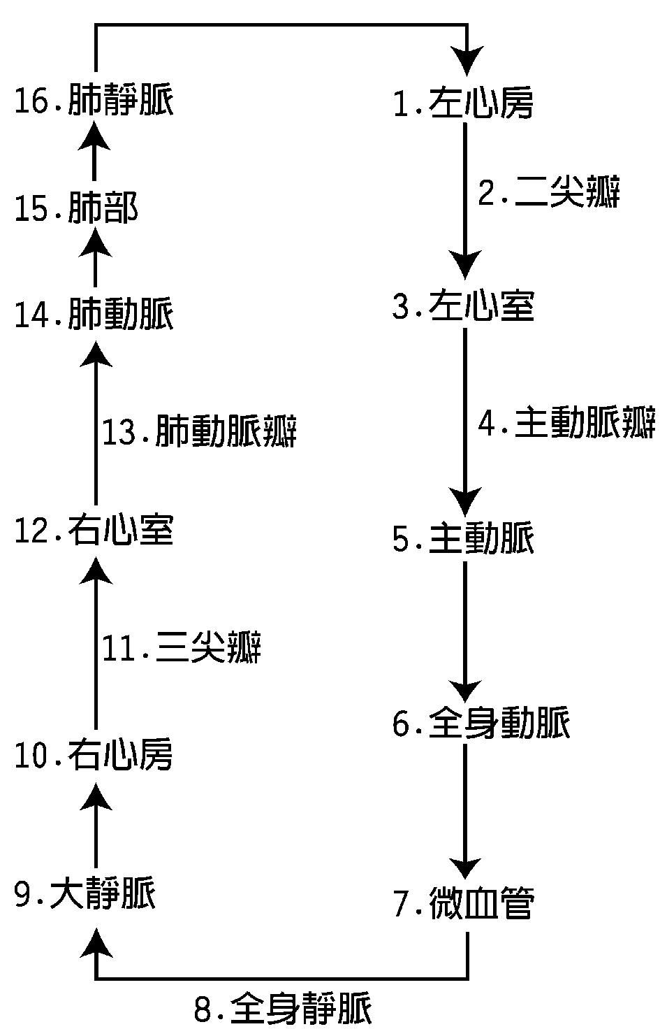
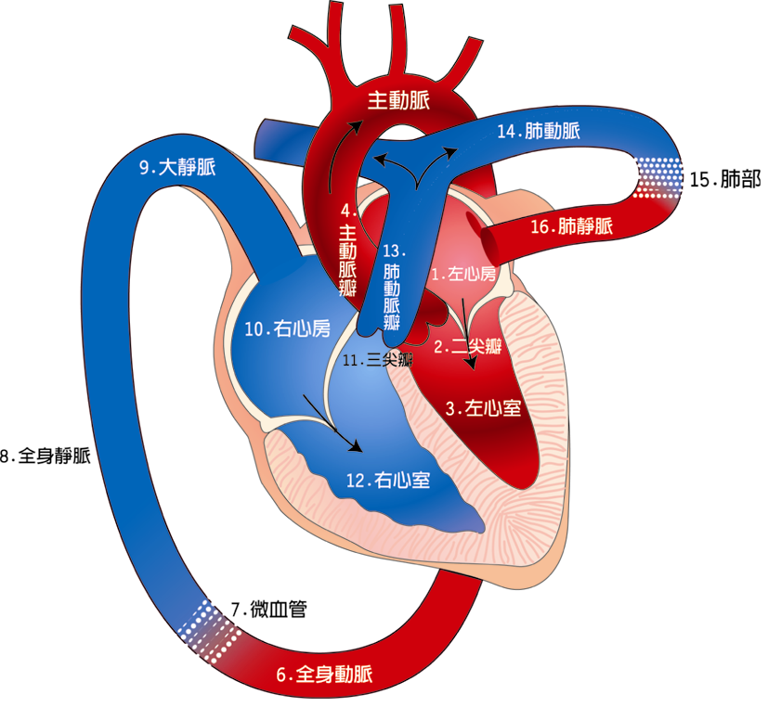
正常心臟的血流循環
學生時期常見心臟病的症狀
患有先天性心臟病者並非每個病童都有症狀，視心臟病之種類及嚴重程度而不同，最常見的症狀有：
一、心臟雜音
如果心臟的構造有異常，例如有了一個洞(心室中膈缺損)或血管該閉合卻沒閉合(開放性動脈管)，血液便會經由這些地方，產生不正常的血流，製造心臟雜音。換句話說，心雜音的產生乃是在心臟房室中或血管中之血液發生亂流所產生的。
二、生長遲緩、運動耐力差、容易疲倦、嗜睡、胃口欠佳等。
主要是因營養攝取不適當及餵食困難，又因呼吸急促與心搏過速而熱量需求增加所造成的結果。許多心臟病兒的體重增加較慢。
三、呼吸困難：呼吸急促、心跳過速、容易感冒、流汗多及盜汗等。
若心臟中膈有缺損，會造成肺部的血液增加，使肺部充滿了多餘的血，堆積在肺部的肺泡，肺部就像是被淹在大水之中，變成『肺水腫』，呼吸變快，呈現心臟衰竭。
四、發紺：杵狀指，發紺，就是皮膚、指甲發紫、及口腔粘膜發黑。
發生的原因主要是動脈中，摻雜了靜脈血(髒血)，動脈血裡，氧氣濃度降低，血液變得較為紫黑，流經之處的皮膚或指甲就有紫黑色的變化。發紺性的心臟病，常出現是杵狀指，就是遠端指骨變厚且變為扁平。
五、蹲踞反應：小孩子蹲踞，可以增加靜脈回流血量，增加全身血管的阻力，因而增加肺的血流，讓病童缺氧現象改善，而感舒服，常見於法洛氏四重症兒童。
六、胸部突出：偶而可見到胸部較突出，心跳看得很明顯。此時心臟已有擴大現象。
心臟病學生自覺症狀、活動之建議
父母及老師往往擔心，小孩子之活動量是否過量。最好，依心臟病學生之自覺症狀，再依父母親及老師之觀察，可分為第Ⅰ、Ⅱ、Ⅲ及Ⅳ級，如表一。
第Ⅰ級者心功能良好，無症狀。第Ⅱ級者，重度運動時才有症狀。
第Ⅲ級者，中度及輕度運動時也有症狀。第Ⅳ級者，日常生活及輕度運動時也有症狀。
患有心臟病的學生可否活動，應請小兒心臟科醫師診察，依心臟病之種類與程度，建議可以從事之活動種類及強度。醫生建議A級，則不須限制，B級者須限制重度運動，C級須限制中度運動，D級則疾病很嚴重，須限制輕度運動，E級為最嚴重，須臥床休息，大小便也應在床上使用特殊便器(表一)。
表一 心臟病學生自覺症狀分級、活動建議及就醫追蹤分類
自覺症狀分級 | 活動建議 | 就醫追蹤
I :心功能良好無症狀者  Ⅱ:重度運動時才有症狀  Ⅲ:中度及輕度運動時就有症狀者  Ⅳ:日常生活及輕度運動時也有症狀者 | A : 不須治療，不須限制活動量  B : 須限制重度運動  C : 須限制中度運動  D : 須限制輕度運動  E : 須在家或住院治療及臥床休息 | a : 不須醫療追蹤  b : 須作定期醫療追蹤  c : 須作心內膜炎預防  d : 父母須學習心肺復甦術

當小孩子在從事活動，如散步、遊戲時，如果發生呼吸急喘、發紺等情形，應暫停活動觀察，並再請教醫師再做評估。輕度、中度及重度運動的種類如表二。

表二 心臟病學生活動強度分類與建議表
活 動 強 度 分 類 |  | 日常生活 | 輕度運動 | 中度運動 | 重度運動
 |  | 上課(室內)、閱讀 | 步行、撞球、木球  朝會、簡單體操  (健身操、伸展操)短程郊遊、輕鬆游泳與戲水 | 快走、慢跑、騎腳踏車  射箭、跳水、騎馬  休閒性之球類活動  花式滑冰、衝浪運動  水上芭蕾  躲避球、體操(地板、平衡木)  直排輪 | 田徑賽(短、中、長距離與競走、跨欄、擲部與跳部、大隊接力賽)。  球賽(籃球、排球、足球、棒壘球、羽球、桌球、躲避球賽)。  游泳賽(各種距離之比賽)。  體操賽(單雙槓、高槓、跳箱、鞍馬、吊環)。  技擊賽(跆拳道、摔角空手道、柔道、武術、角力、拳擊、擊劍)。  拔河、舉重、攀岩、健美。  自由車賽、競速滑冰。
醫  師  建  議 | A 級  B 級  C 級  D 級  E 級 | 可  可  可  可  禁 | 可  可  可  禁  禁 | 可  可  禁  禁  禁 | 可  禁  禁  禁  禁
註：1.心臟病學生參加各種活動之前需先徵求小兒心臟科或相關醫師的建議。
2.每一項活動及運動之強度，可強可弱。本表建議者指一般人常作的強度。

就醫追蹤之注意事項
凡有比較嚴重的心臟病學生，應定期就醫門診並追蹤病情。很多種心臟病的心臟血流發生異常，細菌容易感染，須作心內膜炎的預防。又有些心臟病容易產生心律不整及心臟急症之發作，故父母親在平時就應該學習心肺復甦術以防萬一做急救工作。

兒童心臟病的種類
先天性及後天性心臟病的種類很多，且輕重度不同。這些心臟病的學生可能發生的各級自覺症狀(Ⅰ、Ⅱ、Ⅲ及Ⅳ級)，可允許的活動強度(A,B,C,D,E)及就醫追蹤的建議(a,b,c,d)大約如下：

心臟病的種類 自覺症狀 活動建議 (就醫追蹤)
Ⅰ級自覺症狀：心功能良好，無症狀者，有如下列疾病：
1.心室中隔缺損，心肺功能完全正常。………………..Ⅰ………….A…………(b)
2.心房中隔缺損，心肺功能完全正常。………………..Ⅰ………….A………….(b)
3.開放性動脈導管術後，心肺功能完全正常。………..Ⅰ………….A………….(a)
4.法洛式四合症術後，10年心肺功能良好。………….Ⅰ…………A,B……….(b,c)
5.其它先天性心臟病手術後，5-10年心肺功能良好。..Ⅰ…………A,B……….(b,c)

Ⅱ級自覺症狀：重度運動時才有症狀者，有如下列疾病：
1.法洛式四合症術後，心肺功能良好，但尚存有輕度
肺動脈狹窄及閉鎖不全，或小的心室中隔缺損。..….Ⅱ…………..B………...(b,c)
2.大動脈轉位術後，心肺功能良好，但尚有輕度肺動
脈狹窄，或主動脈瓣閉鎖不全。………………..…….Ⅱ…………..B…………(b,c)
3.僧帽瓣閉鎖不全，或狹窄(嚴重型風濕性心臟病)。…Ⅱ………….B…………(b,c)
4.心內膜墊缺損術後，合併二尖瓣閉鎖不全。………..Ⅱ…………..B…………(b,c)
5.心室中隔缺損合併中度二尖瓣閉鎖不全。…………..Ⅱ…………..B…………(b,c)
6.大型開放性動脈導管術後，尚有二尖瓣閉鎖不全，
或殘存小型開放性動脈導管。………………………..Ⅱ…………..B…………(b,c)
7.肺動脈閉鎖合併無心室中隔缺損術後，尚有心肺中
度障礙，及中輕度右心室發育不良。…………….….Ⅱ…………..B…………(b.c)
8.三尖瓣閉鎖術後，心肺功能有輕度障礙。…………..Ⅱ…………..B…………(b,c)
9.肺動脈瓣嚴重狹窄術後，或氣球導管擴張後，尚存
有輕度肺動脈狹窄。………………………………….Ⅱ…………..B…………(b,c)
10.嚴重主動脈閉鎖不全，及嚴重二尖瓣閉鎖不全，人
工心瓣膜置換手術後。………………………………Ⅱ………….B…………(b,c)

心臟病種類 自覺症狀 活動建議 (就醫追蹤)

11.心室中隔缺損，術後尚存有輕度主動脈瓣閉鎖不
全。……………………………………………..………Ⅱ………….B……….…(b,c)
12.上下腔靜脈主肺動脈分流手術後，心肺功能尚可。.Ⅱ………….B………….(b,c)
13.其他先天性心臟病術後仍有心臟功能障礙者。…….Ⅱ………….B………….(b,c)

Ⅲ級自覺症狀：中度及輕度運動時才有症狀者，有如下列疾病：
1.大血管轉位術後，心肺功能不良，例如：嚴重肺
動脈周邊血管狹窄。……………….……………….…Ⅲ…………C.………..(b,c)
2.主動脈瓣狹窄或閉鎖不全術後心功能不良。………..Ⅲ…….……C….……..(b,c)
3.主動脈弓縮窄合併心室中隔缺損及開放性動脈導
管。…….…………………………………………….…Ⅲ…………C…………(b,c)
4.法洛式四合症合併肺動脈閉鎖，分流手術後。……..Ⅲ…………C…………(b,c)
5.法洛式四合症術後尚存中度肺動脈狹窄或閉鎖不
全或中等大的心隔缺損。………….….………………Ⅲ…………C…………(b,c)
6.肺動脈閉鎖(右心室發育欠佳)，尚存有三尖瓣中
度閉鎖不全。…….…………………………………….Ⅲ…………C…………(b,c)
7.複雜型先天性心臟病，上下腔靜脈至肺動脈分流
手術後，心肺功能欠佳。…………………………….Ⅲ…………C…………(b,c)
8.其他先天性心臟病手術後心肺功能仍不足者。……..Ⅲ…………C…………(b,c)

Ⅳ級自覺症狀：日常生活及輕度運動時也有症狀者，有如下列疾病：
1.無脾或多脾症合併單一心室或嚴重心內膜墊缺損。…Ⅳ………DC………..(b,c)
2.主動脈瓣及二尖瓣閉鎖，左心室嚴重發育不良。……Ⅳ………DC………..(b,c)
3.肺動脈瓣閉鎖，嚴重右心室發育不良。………………Ⅳ………DC………..(b,c)
4.三尖瓣閉鎖，手術後心肺功能嚴重障礙。……………Ⅳ………DC………..(b,c)

* Ⅰ,Ⅱ, Ⅲ,Ⅳ, A,B,C,D及a,b,c,d請參考表一及二說明

